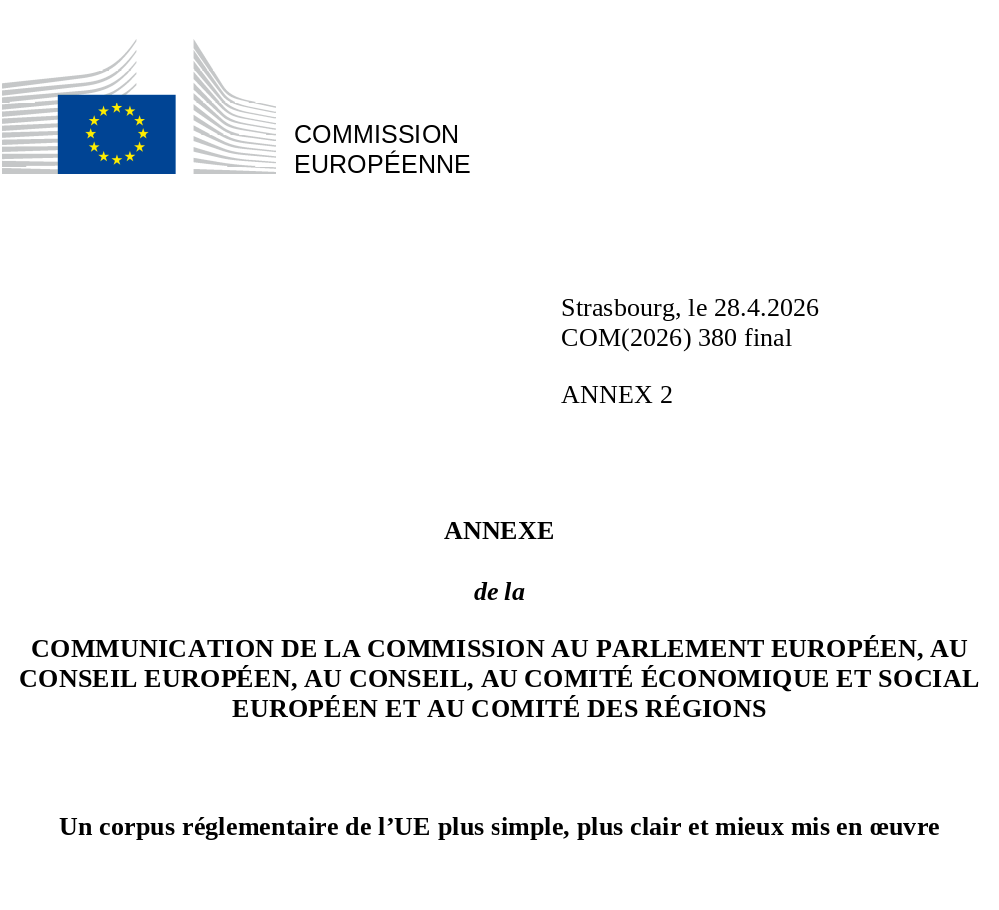

ANNEXE II
Domaines du marché unique sur lequel le contrôle du respect du droit doit se concentrer
Des obstacles injustifiés au marché unique, des règles nationales divergentes et des conditions commerciales inégales entre les États membres empêchent les entreprises de réaliser pleinement leur potentiel, ce qui nuit à la compétitivité de l’Europe. C’est la raison pour laquelle la Commission intensifie ses efforts sur l’application des règles du marché unique, en ciblant plusieurs domaines prioritaires pour cette application.
La Commission a retenu les domaines prioritaires ci-dessous en se fondant sur les lacunes constatées ou présumées dans la mise en œuvre, la possibilité de soumettre les problèmes recensés à des mesures d’exécution et les avantages escomptés pour les entreprises et le fonctionnement du marché unique. La Commission mènera des enquêtes de manière proactive et donnera suite à ces priorités pour tous les États membres, si nécessaire, au moyen de procédures d’infraction.
Libre circulation des marchandises
- Étiquetage des produits
Les règles en matière d’étiquetage permettent au consommateur d’utiliser un produit en toute sécurité et fournissent des informations sur l’identification, l’origine et les effets sur l’environnement dudit produit. L’UE a harmonisé de manière exhaustive ces règles dans de nombreux domaines, tels que les jouets, les cosmétiques, les machines, la construction et les produits de santé. L’existence de règles supplémentaires ou divergentes dans les États membres peut entraîner une fragmentation du marché unique et constituer une entrave à la distribution fluide des produits au sein de l’UE, ce qui se traduit par une augmentation des coûts pour les consommateurs.
Problème: les exigences nationales en matière d’étiquetage doivent être notifiées à la Commission sous forme de projets de règles techniques avant leur adoption. Ces dernières années, on a assisté à une multiplication des exigences en matière d’étiquetage, ce qui nécessite une évaluation plus approfondie de la compatibilité de ces mesures avec, le cas échéant, les dispositions harmonisées de l’UE ou le principe de libre circulation des marchandises. L’action proactive de la Commission en matière d’application de la législation se concentrera sur des questions relevant de domaines particulièrement problématiques, tels que l’étiquetage des textiles ou l’étiquetage pour le tri des déchets.
Avantages escomptés du contrôle ciblé du respect de la législation: le plein respect des règles de l’UE en matière d’étiquetage dans tous les États membres permettra de réduire les coûts de mise en conformité pour les entreprises.
- Économie circulaire, emballages et déchets
Les règles de l’UE en matière de déchets et d’emballages visent à favoriser une économie plus circulaire dans l’ensemble de l’UE et à réduire au minimum les quantités d’emballages et de déchets générés. Elles permettent de réduire l’utilisation de matières premières primaires et favorisent une économie durable et compétitive. D’ici à 2030, tous les emballages mis sur le marché de l’UE devront être recyclables de manière économiquement viable, ce qui permettra d’accroître, en toute sécurité, l’utilisation de plastiques recyclés dans les emballages et de réduire le recours aux matières vierges.
Problème: plusieurs États membres appliquent les directives de manière incorrecte et n’ont pas atteint les objectifs de recyclage fixés pour les déchets municipaux et les déchets d’emballages, ce qui est pourtant essentiel pour garantir la disponibilité de matières premières secondaires destinées à être intégrées dans de nouveaux produits.
Avantages escomptés du contrôle ciblé du respect de la législation: la réalisation de ces objectifs stimulera le marché unique des matières premières secondaires, renforcera l’économie circulaire et la compétitivité de l’UE en réduisant la dépendance de l’Union vis-à-vis des importations en provenance de pays tiers. L’augmentation du recyclage permet également de réduire la mise en décharge, ce qui contribue davantage à l’utilisation efficace des ressources, à l’économie circulaire et à l’autonomie stratégique au sein de l’UE.
- Donner aux consommateurs les moyens d’agir grâce à la participation active de la demande d’électricité
Les prix élevés de l’énergie nuisent à la compétitivité des entreprises et entraînent une augmentation du coût de la vie pour les citoyens. Les règles de l’UE relatives à la participation active de la demande, à la flexibilité, à l’agrégation et aux compteurs intelligents, prévues par la directive sur l’électricité, jouent un rôle important dans la mise en place d’un marché intérieur de l’électricité pleinement opérationnel, compétitif et durable sur le plan environnemental. Ces règles permettent aux consommateurs domestiques et industriels d’adapter ou de réduire leur consommation d’électricité face à la hausse des prix, de limiter les pics des prix de gros et de réduire les coûts du réseau électrique.
Problème: plusieurs États membres ont pris du retard dans la transposition complète et correcte des dispositions de la directive sur l’électricité relatives à la participation active de la demande, à la flexibilité, à l’agrégation et à la mise en place des compteurs intelligents.
Avantages escomptés du contrôle ciblé du respect de la législation: en adaptant la consommation d’électricité en fonction des signaux du marché, on observera moins de pics dans les prix de gros de l’électricité, ainsi qu’une baisse des tarifs d’électricité et des frais de réseau pour les ménages et les entreprises.
Libre circulation des personnes et des services
- Détachement des travailleurs
Les règles de l’UE en matière de détachement de travailleurs régissent les situations dans lesquelles un travailleur est envoyé par son employeur pour exercer son activité, pendant une période limitée, sur le territoire d’un État membre de l’UE autre que celui où il travaille habituellement. La mise en œuvre de ces règles garantit la protection des travailleurs détachés, préserve la libre prestation de services, assure des conditions de concurrence équitables pour les prestataires de services et permet de lutter contre le dumping social et la fraude. Elle prévoit également que les exigences administratives imposées par les États membres, qui visent à garantir un contrôle efficace du respect des obligations prévues par la directive d’exécution et la directive concernant le détachement de travailleurs effectué dans le cadre d’une prestation de services, doivent être justifiées et proportionnées, conformément au droit de l’Union.
Problème: des progrès considérables ont été accomplis pour garantir la transposition correcte de la directive d’exécution relative au détachement des travailleurs. Bien que la Commission ait déjà engagé des procédures d’infraction, il est nécessaire de poursuivre l’action menée afin de garantir le respect d’un niveau adéquat de protection des droits des travailleurs détachés et l’exercice de la libre prestation de services, et de promouvoir une concurrence loyale entre les prestataires de services, soutenant ainsi le bon fonctionnement du marché unique.
Avantages escomptés du contrôle ciblé du respect de la législation: la Commission poursuivra ses efforts pour garantir la transposition correcte de la directive d’exécution. L’application des règles relatives au détachement de travailleurs passera également par un renforcement du mandat de l’Autorité européenne du travail.
- Services de construction et d’installation liés à la transition écologique
Le secteur de la construction représente environ 11 % du PIB de l’UE et joue un rôle essentiel dans l’offre de logements et la rénovation du parc immobilier vieillissant de l’Europe. Le déploiement d’équipements fonctionnant aux énergies renouvelables et l’amélioration de l’efficacité énergétique des bâtiments revêtent une importance économique majeure et sont indispensables à la réussite de la transition écologique. Tant la demande accrue de logements que la transition écologique et numérique augmentent considérablement la demande d’emplois spécialisés et hautement qualifiés dans le secteur de la construction. La directive sur les services vise à garantir que les règles nationales soient proportionnées et à faciliter la circulation transfrontière des services.
Problème: de nombreux systèmes nationaux de certification ou d’autorisations pour les services de construction et d’installation d’équipements liés à l’efficacité énergétique et aux énergies renouvelables, et, de manière plus générale, les règles nationales relatives aux services de construction, ne sont pas pleinement conformes à la directive sur les services. Ces lacunes expliquent en grande partie la fragmentation du marché unique de la construction. Alors que les pénuries de main-d’œuvre et de compétences dans le secteur de la construction sont aujourd’hui trois fois plus importantes qu’il y a dix ans, seulement 1 % des services de construction sont fournis au niveau transfrontière au sein de l’UE. Cette situation entraîne des coûts élevés, qui s’ajoutent à la crise de l’accessibilité financière des logements.
Avantages escomptés du contrôle ciblé du respect de la législation: une réduction de 10 % des obstacles dans les services de construction augmenterait de 0,5 % la valeur ajoutée brute de l’UE. La réduction des obstacles auxquels sont confrontés les prestataires de services de construction et d’installation liés à la transition écologique facilitera les activités commerciales transfrontières, l’accès à de nouveaux marchés et la croissance, en particulier pour les PME.
- Interopérabilité des systèmes ferroviaires européens
Le 4e paquet ferroviaire prévoit des normes européennes communes pour les véhicules ferroviaires, les infrastructures et l’exploitation ferroviaire. Le règlement RTE-T de 2024 prévoit la mise en place des systèmes européens de contrôle et de signalisation des trains d’ici à 2030. Ces règles sont essentielles pour garantir des services ferroviaires transfrontières fluides et abordables dans toute l’Europe, tant pour les voyageurs que pour le fret.
Problème: les États membres n’ont pas encore abrogé toutes les règles techniques et de sécurité nationales relatives aux véhicules ferroviaires, aux infrastructures et à l’exploitation ferroviaire qui ont été remplacées par des spécifications ou des normes européennes dans le cadre du 4e paquet ferroviaire. On constate également des retards dans la réalisation de l’objectif fixé pour 2030 concernant les systèmes communs de contrôle et de signalisation des trains, ce qui risque d’entraîner une mauvaise application du règlement RTE-T de 2024.
Avantages escomptés du contrôle ciblé du respect de la législation: le respect intégral des règles de l’UE permettra de disposer d’un réseau ferroviaire européen plus sûr et plus interopérable, ouvrant les marchés de transport de passagers et de marchandises par chemin de fer à une plus grande concurrence, améliorant l’offre de services et réduisant les prix. Cela profitera tant aux citoyens qui utilisent le transport ferroviaire qu’aux entreprises qui recourent au transport de marchandises, en particulier celles qui souhaitent réduire l’empreinte carbone de leurs transports. La normalisation européenne (l’ingénierie normalisée et réutilisable et les règles opérationnelles harmonisées) permettra de réaliser des économies d’échelle, de prévoir les coûts d’investissement et d’attirer de nouveaux acteurs sur le marché ferroviaire.
- Services d’informations sur les déplacements multimodaux
Les règles de l’UE imposent aux États membres de garantir l’accès à des données, telles que les horaires et les tarifs des transports aériens, ferroviaires ou publics, en utilisant des normes européennes communes. Ces informations sont indispensables aux outils de planification d’itinéraires multimodaux destinés aux voyageurs européens. Elles constituent également une condition préalable au développement de nouveaux services, tels que la billetterie en ligne pour les voyages multimodaux.
Problème: pour de nombreux États membres, les ensembles de données sur les transports aériens, ferroviaires ou publics ne sont pas accessibles via leur point d’accès national et/ou ne sont pas au format requis pour l’échange de données, ce qui entraîne une mauvaise application des règles de l’UE.
Avantages escomptés du contrôle ciblé du respect de la législation: l’accès aux données multimodales permet d’accroître la numérisation des systèmes de transport, qui constitue un moteur essentiel de l’espace européen unique des transports et de l’espace ferroviaire unique européen, afin d’améliorer la connectivité entre les modes et les réseaux. Les déplacements multimodaux permettront d’améliorer l’accessibilité des destinations et la cohésion territoriale en reliant davantage les régions, y compris les zones périphériques et rurales, aux principaux pôles économiques. Les prestataires de services seront en mesure de développer des solutions de déplacement plus intégrées, plus conviviales et plus compétitives.
- Retards de paiement
La plupart des marchandises et services sont fournis au sein du marché unique selon un régime de paiement différé, dans le cadre duquel le fournisseur accorde à son client un délai pour régler la facture. Des règles spécifiques s’appliquent aux transactions commerciales portant sur la fourniture de marchandises ou de services par des entreprises à des pouvoirs publics. Ces règles visent à garantir le bon fonctionnement du marché unique et à protéger les PME contre les effets négatifs des retards de paiement sur leur trésorerie.
Problème: aujourd’hui encore, dans l’ensemble de l’UE, les États membres continuent d’appliquer la directive de manière incorrecte et de nombreux paiements dans le cadre de transactions commerciales entre opérateurs économiques et pouvoirs publics sont effectués après la date convenue. Ces retards ont des effets négatifs sur la trésorerie et compliquent la gestion financière des entreprises. Ils sont également préjudiciables à leur compétitivité et à leur rentabilité dès lors que le créancier doit obtenir des financements externes en raison de ces retards de paiement. 73 % des PME déclarent souffrir de retards de paiement, ce qui entrave leur potentiel de croissance et d’investissement et menace leur survie.
Avantages escomptés du contrôle ciblé du respect de la législation: assurer le respect des règles de l’UE relatives aux délais de paiement des pouvoirs publics permettra de garantir un environnement plus fiable et plus sûr pour les opérateurs économiques, et plus particulièrement pour les PME.
Liberté d’établissement et libre circulation des capitaux
- Numérisation du droit des sociétés et mobilité transfrontière des entreprises
Les règles de l’UE permettent de créer de nouvelles entreprises et d’enregistrer de nouvelles succursales en ligne. L’UE met également en place des procédures harmonisées pour les fusions, scissions et transformations transfrontières. En matière fiscale, l’UE prévoit un traitement fiscal neutre en cas de restructuration d’entreprise et de versements de dividendes au sein des sociétés d’un groupe.
Problème: l’évaluation de la Commission met en évidence de possibles lacunes dans la transposition, par plusieurs États membres, de la directive relative à la numérisation du droit des sociétés et de la directive relative à la mobilité transfrontière. Dans le domaine fiscal, les États membres appliquent des règles différentes en matière d’impôt sur les dividendes et de flux de paiement, ainsi que de fusions, de scissions et d’acquisitions, ce qui constitue une application incorrecte de la directive mères-filiales et de la directive concernant le régime fiscal applicable aux fusions. Les incitations fiscales en faveur de l’emploi, de la recherche et du développement se heurtent également, dans certains cas, à des restrictions territoriales injustifiées.
Avantages escomptés du contrôle ciblé du respect de la législation: garantir la transposition complète et correcte dans le droit national des règles de l’UE relatives à la numérisation du droit des sociétés et à la mobilité transfrontière des entreprises, ainsi que leur mise en œuvre effective, permettra de rationaliser la création d’entreprises en ligne, facilitant ainsi la création de nouvelles sociétés et l’enregistrement de nouvelles succursales au sein de l’UE. Cela permettra de réduire les coûts administratifs et d’assurer une restructuration transfrontière efficace dans le respect total de la sécurité juridique. Une moindre fragmentation des règles de fiscalité des entreprises renforcera la compétitivité et les investissements des entreprises de taille moyenne et de plus grande taille opérant sur le marché unique. Garantir un accès plus large aux incitations fiscales pour les entreprises stimulera les investissements dans l’innovation, ce qui renforcera la compétitivité et l’emploi.
- Consolidation bancaire
Un secteur bancaire résilient, diversifié et solide est bénéfique à l’économie dans son ensemble et revêt une importance cruciale pour l’union de l’épargne et des investissements, car il favorise une allocation plus efficace des capitaux, renforce les activités transfrontières et améliore l’accès à des produits financiers à des prix compétitifs. La consolidation du secteur permet aux banques de réaliser des économies d’échelle, de diversifier leurs risques et d’opérer plus efficacement dans l’ensemble des États membres; elle permet de créer un environnement bancaire plus résilient, stable et prévisible, permettant ainsi aux banques d’être compétitives sur les marchés internationaux.
Problème: la consolidation bancaire est guidée par le marché. Les fusions et acquisitions dans le secteur bancaire doivent être évaluées de manière équitable, transparente et proportionnée, sans obstacle injustifié. Un suivi attentif de la part de la Commission permettra de préserver le système de contrôle prudentiel de l’UE au sein du marché unique et d’influencer les évolutions du marché en temps utile. Par ailleurs, plusieurs États membres ont pris du retard dans la transposition des règles de l’UE visant à créer un environnement réglementaire plus uniforme pour les activités bancaires dans l’Union.
Avantages escomptés du contrôle ciblé du respect de la législation: la consolidation bancaire est bénéfique pour l’économie dans son ensemble et soutient l’union de l’épargne et des investissements, en contribuant à une allocation efficace des capitaux et à l’accès à des produits financiers à des prix optimaux.
- Épargne et investissement
La Commission soutient des mesures visant à offrir de meilleures perspectives aux citoyens qui souhaitent investir, ce qui constitue un pilier essentiel de la stratégie relative à une union de l’épargne et des investissements. En particulier, les comptes d’épargne et d’investissement, qui s’appuient sur des plateformes simples et compréhensibles permettant d’investir et qui peuvent s’accompagner de procédures simplifiées de mise en conformité fiscale et d’un traitement fiscal avantageux, ont déjà démontré, dans plusieurs États membres, un potentiel considérable pour orienter davantage l’épargne vers l’investissement.
Problème: dans plusieurs États membres, il existe des mesures qui subordonnent, par exemple, l’octroi d’incitations financières et fiscales à la réalisation d’investissements sur les marchés nationaux ou dans des produits nationaux. Cette conditionnalité peut soulever des questions quant à sa justification et, dans certains cas, aboutir à une discrimination transfrontière. Cela peut compliquer indûment la prestation de services d’investissement et l’offre de comptes d’épargne et d’investissement par les prestataires à l’échelle paneuropéenne, limiter les possibilités d’investissement pour les citoyens et constituer une entrave à la libre circulation des capitaux.
Avantages escomptés du contrôle ciblé du respect de la législation: les investissements sur les marchés de capitaux offrent davantage de chances de dépasser l’inflation et de générer des rendements plus élevés que d’autres formes d’épargne, notamment les dépôts bancaires. La suppression des obstacles qui ont une incidence négative sur les citoyens permettra d’accroître la participation des particuliers aux marchés de capitaux, ce qui favorisera à son tour une plus grande liquidité de ces marchés, qui seront mieux à même de répondre aux besoins de financement des entreprises de l’UE.

Les domaines prioritaires énumérés concernent des questions ayant une incidence grave sur le fonctionnement du marché unique et un effet préjudiciable sur les entreprises européennes. La Commission a recensé ces domaines sur la base d’informations recueillies auprès de sources telles que les dialogues sur la mise en œuvre, les plaintes des citoyens et les problèmes systémiques signalés par les centres SOLVIT opérant dans l’ensemble de l’UE pour résoudre des problèmes transfrontières de différents types.
Directive (UE) 2015/1535 du Parlement européen et du Conseil du 9 septembre 2015 prévoyant une procédure d’information dans le domaine des réglementations techniques et des règles relatives aux services de la société de l’information.
Articles 34 et 36 du TFUE.
Directive 2008/98/CE du Parlement européen et du Conseil du 19 novembre 2008 relative aux déchets et abrogeant certaines directives; directive (UE) 2018/852 du Parlement européen et du Conseil du 30 mai 2018 modifiant la directive 94/62/CE relative aux emballages et aux déchets d’emballages.
Directive (UE) 2019/944 du Parlement européen et du Conseil du 5 juin 2019 concernant des règles communes pour le marché intérieur de l’électricité et modifiant la directive 2012/27/UE.
Directive 2014/67/UE du Parlement européen et du Conseil du 15 mai 2014 relative à l’exécution de la directive 96/71/CE concernant le détachement de travailleurs effectué dans le cadre d’une prestation de services et modifiant le règlement (UE) nº 1024/2012 concernant la coopération administrative par l’intermédiaire du système d’information du marché intérieur («règlement IMI»).
Outre les mesures coercitives, la Commission continuera à collaborer avec les colégislateurs afin de faciliter l’adoption de la proposition relative à une interface publique connectée au système d’information du marché intérieur pour la déclaration de détachement des travailleurs (également appelée «déclaration électronique»).
Communication de la Commission au Parlement européen, au Conseil, au Comité économique et social européen et au Comité des régions – La stratégie européenne pour la construction de logements: une industrie de la construction plus compétitive et plus productive, COM(2025) 991 final.
Directive 2006/123/CE du Parlement européen et du Conseil du 12 décembre 2006 relative aux services dans le marché intérieur.
Prévisions en matière de compétences du Centre européen pour le développement de la formation professionnelle (Cedefop).
Directive (UE) 2016/798 du Parlement européen et du Conseil du 11 mai 2016 relative à la sécurité ferroviaire et directive (UE) 2016/797 du Parlement européen et du Conseil du 11 mai 2016 relative à l’interopérabilité du système ferroviaire au sein de l’Union européenne.
Règlement (UE) 2024/1679 du Parlement européen et du Conseil du 13 juin 2024 sur les orientations de l’Union pour le développement du réseau transeuropéen de transport.
Règlement délégué (UE) 2017/1926 de la Commission du 31 mai 2017 complétant la directive 2010/40/UE du Parlement européen et du Conseil en ce qui concerne la mise à disposition, dans l’ensemble de l’Union, de services d’informations sur les déplacements multimodaux.
Directive 2011/7/UE du Parlement européen et du Conseil du 16 février 2011 concernant la lutte contre le retard de paiement dans les transactions commerciales.
Directive (UE) 2019/1151 du Parlement européen et du Conseil du 20 juin 2019 modifiant la directive (UE) 2017/1132 en ce qui concerne l’utilisation d’outils et de processus numériques en droit des sociétés.
Directive (UE) 2019/2121 du Parlement européen et du Conseil du 27 novembre 2019 modifiant la directive (UE) 2017/1132 en ce qui concerne les transformations, fusions et scissions transfrontalières.
Directive 2011/96/UE du Conseil du 30 novembre 2011 concernant le régime fiscal commun applicable aux sociétés mères et filiales d’États membres différents et directive 2009/133/CE du Conseil du 19 octobre 2009 concernant le régime fiscal commun applicable aux fusions, scissions, scissions partielles, apports d’actifs et échanges d’actions intéressant des sociétés d’États membres différents, ainsi qu’au transfert du siège statutaire d’une SE ou d’une SCE d’un État membre à un autre.
Directive (UE) 2024/1619 du Parlement européen et du Conseil du 31 mai 2024 modifiant la directive 2013/36/UE en ce qui concerne les pouvoirs de surveillance, les sanctions, les succursales de pays tiers et les risques environnementaux, sociaux et de gouvernance.
Recommandation de la Commission relative à l’accroissement de la disponibilité de comptes d’épargne et d’investissement bénéficiant d’un traitement fiscal simplifié et favorable, C/2025/6800 final.

